ПРИЛОЖЕНИЕ № 1

Полное наименование образовательного учреждения
согласно уставу
(Обратите внимание! В Уставе Муниципальное или муниципальное0

Документы
профессиональных достижений педагогического работника Хабаровского края за межаттестационный период

_____________________________________________________________________________
Ф.И.О.
_____________________________________________________________________________
должность педагогического работника с указанием преподаваемого предмета (направления деятельности)
_____________________________________________________________________________
полное наименование образовательного учреждения согласно уставу
_____________________________________________________________________________
полный адрес образовательного учреждения
_____________________________________________________________________________
телефон (факс), E-mail

Хабаровский край
20___

Приложение т к Административному регламенту предоставления министерством образования и науки Хабаровского края государственной услуги "Аттестация педагогических работников краевых государственных, муниципальных и частных организаций, осуществляющих образовательную деятельность, на установление соответствия квалификационным категориям (первой или высшей)"
Образец

В аттестационную комиссию
министерства образования и
науки Хабаровского края

______________________________
(фамилия, имя, отчество (отчество указывается при наличии))
___________________________________
(должность согласно записив трудовой книжке)
___________________________________
(место работы, наименование ОУсогласно уставу)
___________________________________
___________________________________
^{контактный телефон}

ЗАЯВЛЕНИЕ

Прошу провести аттестацию в целях установления квалификационной категории _________________________ по должности ______________________________________ (первой/высшей – указать нужное)(наименование занимаемой должности)
Прошу провести аттестацию в моем присутствии (без моего присутствия) (нужное подчеркнуть).
С Порядком аттестации педагогических работников в целях установления квалификационной категории, утвержденным приказом Министерства образования и науки Российской Федерации от 07 апреля 2014 г. № 276, ознакомлен (-а).
К заявлению прилагаю документы и материалы (указывается в случае наличия таковых) или указывается сайт, электронный адрес личного кабинета в Интернете, где размещены документы и материалы о результатах работы, согласие на обработку персональных данных.

______ _____________ 201_ г.

__________________________ ___________________________________ (подпись) (расшифровка подписи)

Телефоны:
дом. ________________
моб. ________________
служ. ________________
e-mail: ________________

Согласие на использование персональных данных

В соответствии с требованиями статьи 9 Федерального закона от 27 июля 2006 г. № 152-ФЗ "О персональных данных" я, __________________________________________________________________________________________________________________________________________________________
(ФИО, должность, место работы) (домашний адрес, паспорт: серия, номер, кем и когда выдан)

даю согласие на обработку министерством образования и науки Хабаровского края и краевым государственным бюджетным образовательным учреждением дополнительного профессионального образования "Хабаровский краевой институт развития образования" моих персональных данных.
6.1. Наименование, адрес оператора, получающего согласие субъекта персональных данных:
министерство образования и науки Хабаровского края, 680002, г. Хабаровск, ул. Фрунзе, 72;
краевое государственное бюджетное образовательное учреждениедополнительного профессионального образования "Хабаровский краевой институт развития образования", 680011, г. Хабаровск, ул. Забайкальская,д.10.
6.2.Цель обработки персональных данных: проведение аттестации на установление соответствия __________ квалификационной категории, статистическая и аналитическая обработка итогов аттестации.
6.3.Перечень персональных данных, на обработку которых даю согласие:
- фамилия, имя, отчество;
- дата рождения;
- должность, по которой аттестуюсь;
- место работы;
- образование, когда и какое образовательное учреждение окончил(а), специальность и квалификация по диплому;
- стаж работы (трудовой, в должности, в учреждении);
- итоги проведения аттестационных процедур;
- контактные телефоны, Е-mail, skype
6.4.Перечень действий с персональными данными, на совершение которых даю согласие, общее описание используемых оператором способов обработки:
- сбор и обработка (систематизация, накопление, хранение, уточнение (обновление, изменение) в базе данных аттестованных педагогических работников;
- использование при составлении статистической и аналитической отчетности и распространение с целью формирования краевой базы результатов аттестации педагогических работников краевых государственных, муниципальных и частных организаций, осуществляющих образовательную деятельность;
- размещение в свободном доступе на официальном сайте министерства образования и науки Хабаровского края и краевого государственного бюджетного образовательного учреждения дополнительного профессионального образования "Хабаровский краевой институт развития образования".
6.5.Срок, в течение которого действует согласие, а также порядок его отзыва:
Действует в течение неопределенного времени; оператор прекращает обработку персональных данных по требованию субъекта, заявленному в письменной форме на имя оператора.
7. Сведения о присутствии (неприсутствии) на заседании аттестационной комиссии министерства образования и науки края
Прошу провести аттестацию с целью установления соответствия ________ квалификационной категории в моем присутствии (без моего присутствия) (нужное подчеркнуть).
С Порядком аттестации педагогических работников краевых государственных, муниципальных и частных организаций, осуществляющих образовательную деятельность,ознакомлен (-а).

______ _____________ 201_ г.

__________________________ ___________________________________
(подпись) (расшифровка подписи)

____________________

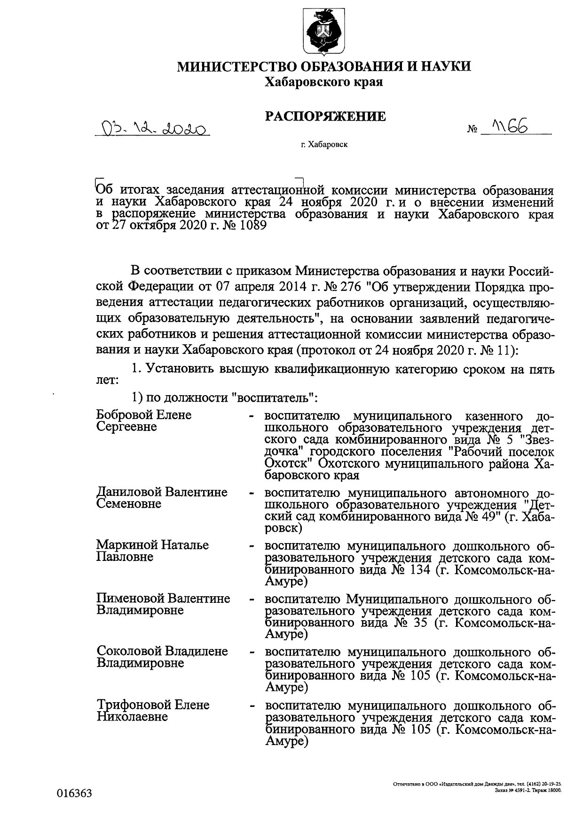

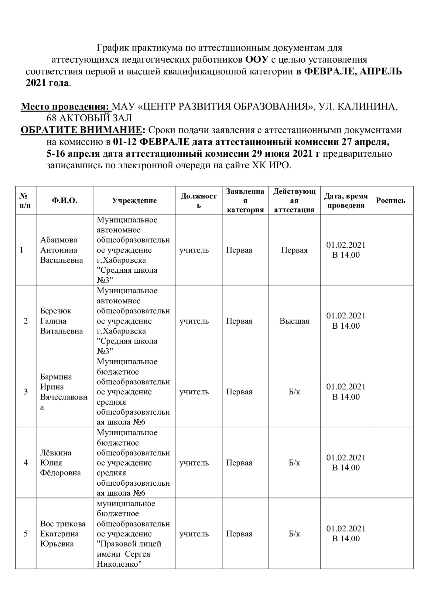

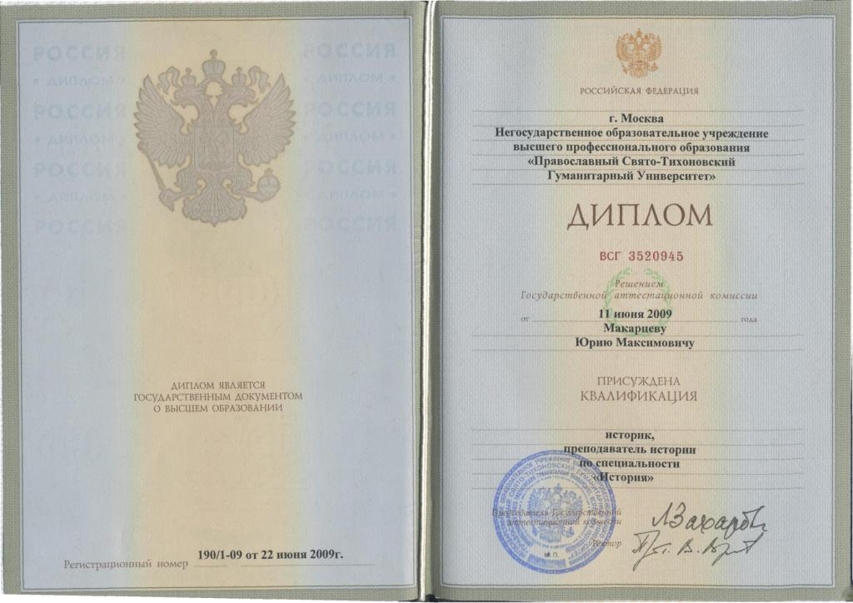

Копия верна
Директор
Заведующий_____________(подпись) ____________________(расшифровка)
ПЕЧАТЬ
Дата «___»___________20____г.

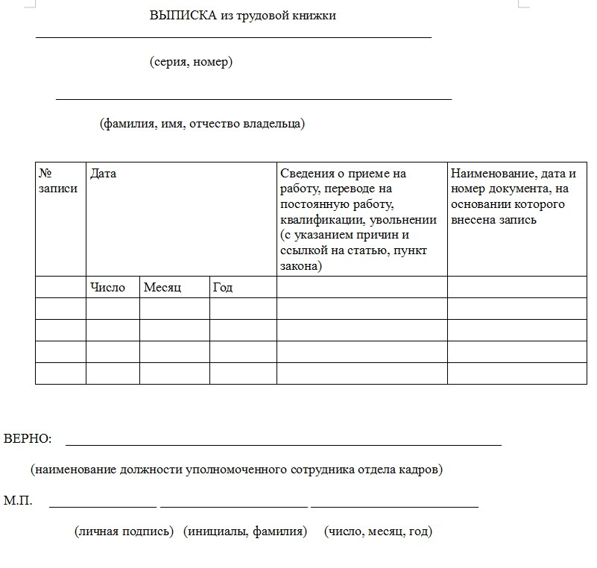

Копия верна
Директор
Заведующий_____________(подпись) ____________________(расшифровка)
ПЕЧАТЬ
Дата «___»___________20____г.

ПРИЛОЖЕНИЕ № 1

Полное наименование образовательного учреждения
согласно уставу
(Обратите внимание! В Уставе Муниципальное или муниципальное0

Документы
профессиональных достижений педагогического работника Хабаровского края за межаттестационный период

_____________________________________________________________________________
Ф.И.О.
_____________________________________________________________________________
должность педагогического работника с указанием преподаваемого предмета (направления деятельности)
_____________________________________________________________________________
полное наименование образовательного учреждения согласно уставу
_____________________________________________________________________________
полный адрес образовательного учреждения
_____________________________________________________________________________
телефон (факс), E-mail

Хабаровский край
20___

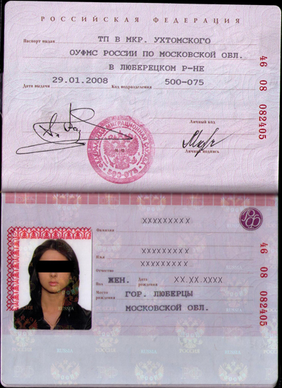

Копия верна
Директор
Заведующий_____________(подпись) ____________________(расшифровка)
ПЕЧАТЬ
Дата «___»___________20____г.

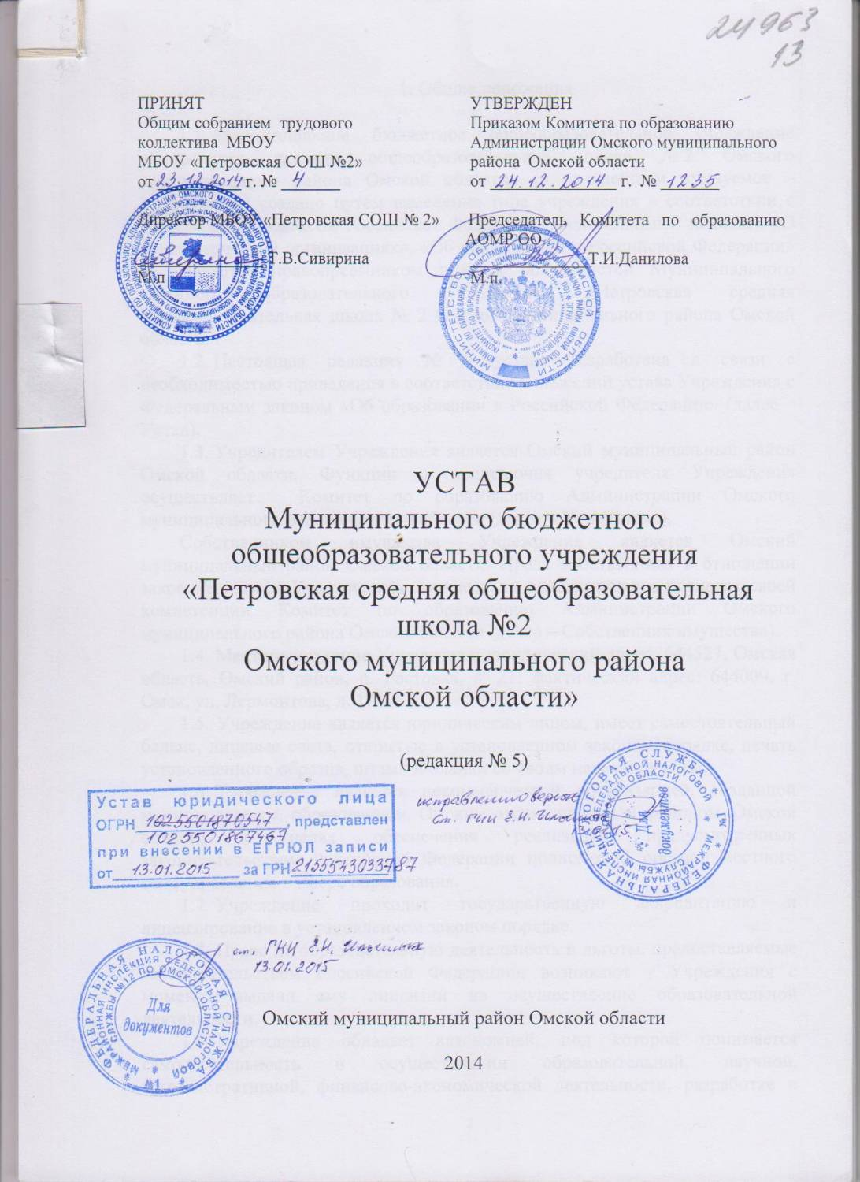
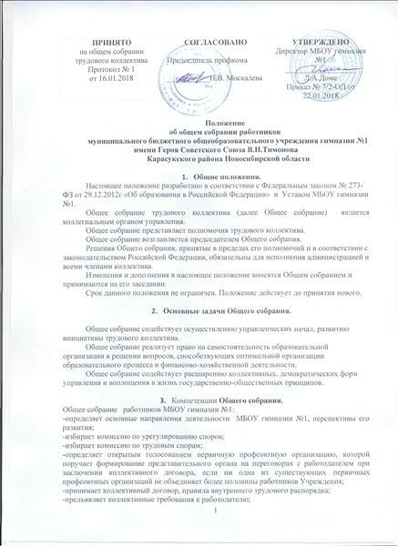

Копия верна
Директор
Заведующий_____________(подпись) ____________________(расшифровка)
ПЕЧАТЬ
Дата «___»___________20____г.

Содержание

Раздел 1 Информационно-аналитический отчет педагогического работника о профессиональной деятельности в межаттестационный период………… ….3-30

Раздел 2 Видеозапись уроков, учебных занятий, воспитательных, аналитических и других мероприятий……………………………………………………… …

Раздел 3 Приложения ……………………………………………………… ………

Раздел 1
«Информационно-аналитический отчет педагогического работника о профессиональной деятельности в межаттестационный период»

Иванов Иван Иванович

Раздел 1
Информационно-аналитический отчет педагогического работника о профессиональной деятельности в межаттестационный период

- Критерий 1 «Результаты освоения обучающимися образовательных программ по итогам мониторингов, проводимых организацией»
1.1 Показатель «Динамика учебных достижений обучающихся»
Текст,Текст,Текст,Текст,Текст,Текст,Текст,Текст,Текст,ТекстТекст,Текст,Текст,Текст,Текст,Текст,Текст,Текст,Текст,Текст,Текст,Текст,Текст,Текст,Текст,Текст
Текст,Текст,Текст,Текст,Текст,Текст,Текст,Текст,Текст,Текст,Текст,Текст,Текст
Текст,Текст,Текст,Текст,Текст,Текст,Текст,Текст,Текст,Текст,Текст,Текст,Текст
Текст,Текст,Текст,Текст,Текст,Текст,Текст,Текст,Текст,Текст,Текст,Текст,Текст
Текст,Текст,Текст,Текст,Текст,Текст,Текст,Текст,Текст,Текст,Текст,Текст,Текст
1.2 Показатель «Результаты деятельности педагогического работника в области социализации обучающихся»
Текст,Текст,Текст,Текст,Текст,Текст,Текст,Текст,Текст,ТекстТекст,Текст,Текст,Текст,Текст,Текст,Текст,Текст,Текст,Текст,Текст,Текст,Текст,Текст,Текст,Текст
Текст,Текст,Текст,Текст,Текст,Текст,Текст,Текст,Текст,Текст,Текст,Текст,Текст
Текст,Текст,Текст,Текст,Текст,Текст,Текст,Текст,Текст,Текст,Текст,Текст,Текст
Текст,Текст,Текст,Текст,Текст,Текст,Текст,Текст,Текст,Текст,Текст,Текст,Текст
Текст,Текст,Текст,Текст,Текст,Текст,Текст,Текст,Текст,Текст,Текст,Текст,Текст
1.3 Показатель «Познавательная активность обучающихся по предмету (направлению деятельности)»
Текст,Текст,Текст,Текст,Текст,Текст,Текст,Текст,Текст,ТекстТекст,Текст,Текст,Текст,Текст,Текст,Текст,Текст,Текст,Текст,Текст,Текст,Текст,Текст,Текст,Текст
Текст,Текст,Текст,Текст,Текст,Текст,Текст,Текст,Текст,Текст,Текст,Текст,Текст
Текст,Текст,Текст,Текст,Текст,Текст,Текст,Текст,Текст,Текст,Текст,Текст,Текст
Текст,Текст,Текст,Текст,Текст,Текст,Текст,Текст,Текст,Текст,Текст,Текст,Текст
Текст,Текст,Текст,Текст,Текст,Текст,Текст,Текст,Текст,Текст,Текст,Текст,Текст
- Критерий 2 « Результаты освоения обучающимися образовательных программ по итогам мониторинга системы образования, проводимого в порядке, установленном постановлением Правительства Российской Федерации от 5 августа 2013 г. № 662»

2.1 Показатель «Результаты мониторинга соответствия учебных достижений обучающихся 4-х классов требованиям ФГОС, итоговой аттестации по предмету выпускников 9-х, 11-х классов общеобразовательных организаций, выпускников 10-х, 12-х классов, прошедших обучение по адаптивным образовательным программам»
Текст,Текст,Текст,Текст,Текст,Текст,Текст,Текст,Текст,ТекстТекст,Текст,Текст,Текст,Текст,Текст,Текст,Текст,Текст,Текст,Текст,Текст,Текст,Текст,Текст,Текст
Текст,Текст,Текст,Текст,Текст,Текст,Текст,Текст,Текст,Текст,Текст,Текст,Текст
Текст,Текст,Текст,Текст,Текст,Текст,Текст,Текст,Текст,Текст,Текст,Текст,Текст
Текст,Текст,Текст,Текст,Текст,Текст,Текст,Текст,Текст,Текст,Текст,Текст,Текст
Текст,Текст,Текст,Текст,Текст,Текст,Текст,Текст,Текст,Текст,Текст,Текст,Текст
2.2 Показатель «Использование результатов мониторингов в работе»
Текст,Текст,Текст,Текст,Текст,Текст,Текст,Текст,Текст,ТекстТекст,Текст,Текст,Текст,Текст,Текст,Текст,Текст,Текст,Текст,Текст,Текст,Текст,Текст,Текст,Текст
Текст,Текст,Текст,Текст,Текст,Текст,Текст,Текст,Текст,Текст,Текст,Текст,Текст
Текст,Текст,Текст,Текст,Текст,Текст,Текст,Текст,Текст,Текст,Текст,Текст,Текст
Текст,Текст,Текст,Текст,Текст,Текст,Текст,Текст,Текст,Текст,Текст,Текст,Текст
Текст,Текст,Текст,Текст,Текст,Текст,Текст,Текст,Текст,Текст,Текст,Текст,Текст
3. Критерий 3 «Выявление и развитие способностей обучающихся к научной (интеллектуальной), творческой, физкультурно-спортивной деятельности, а также их участие в олимпиадах, конкурсах, фестивалях, соревнованиях (если деятельность педагогических работников связана с направлениями педагогической работы, по которым такие мероприятия проводятся)»
3.1 Показатель «Выявление и развитие способностей обучающихся к научной (интеллектуальной), творческой, физкультурно-спортивной деятельности»
Текст,Текст,Текст,Текст,Текст,Текст,Текст,Текст,Текст,ТекстТекст,Текст,Текст,Текст,Текст,Текст,Текст,Текст,Текст,Текст,Текст,Текст,Текст,Текст,Текст,Текст
Текст,Текст,Текст,Текст,Текст,Текст,Текст,Текст,Текст,Текст,Текст,Текст,Текст
Текст,Текст,Текст,Текст,Текст,Текст,Текст,Текст,Текст,Текст,Текст,Текст,Текст
Текст,Текст,Текст,Текст,Текст,Текст,Текст,Текст,Текст,Текст,Текст,Текст,Текст
Текст,Текст,Текст,Текст,Текст,Текст,Текст,Текст,Текст,Текст,Текст,Текст,Текст
3.2 Показатель «Результаты участия обучающихся в олимпиадах, конкурсах, фестивалях, соревнованиях и других мероприятиях» ∗
Текст,Текст,Текст,Текст,Текст,Текст,Текст,Текст,Текст,ТекстТекст,Текст,Текст,Текст,Текст,Текст,Текст,Текст,Текст,Текст,Текст,Текст,Текст,Текст,Текст,Текст
Текст,Текст,Текст,Текст,Текст,Текст,Текст,Текст,Текст,Текст,Текст,Текст,Текст
Текст,Текст,Текст,Текст,Текст,Текст,Текст,Текст,Текст,Текст,Текст,Текст,Текст
Текст,Текст,Текст,Текст,Текст,Текст,Текст,Текст,Текст,Текст,Текст,Текст,Текст
Текст,Текст,Текст,Текст,Текст,Текст,Текст,Текст,Текст,Текст,Текст,Текст,Текст
5.3 Показатель «Участие в профессиональных конкурсах»∗
Текст,Текст,Текст,Текст,Текст,Текст,Текст,Текст,Текст,ТекстТекст,Текст,Текст,Текст,Текст,Текст,Текст,Текст,Текст,Текст,Текст,Текст,Текст,Текст,Текст,Текст
Текст,Текст,Текст,Текст,Текст,Текст,Текст,Текст,Текст,Текст,Текст,Текст,Текст
Текст,Текст,Текст,Текст,Текст,Текст,Текст,Текст,Текст,Текст,Текст,Текст,Текст
Текст,Текст,Текст,Текст,Текст,Текст,Текст,Текст,Текст,Текст,Текст,Текст,Текст
Текст,Текст,Текст,Текст,Текст,Текст,Текст,Текст,Текст,Текст,Текст,Текст,Текст
6. Критерий 6 «Личностные и профессиональные качества педагогического работника»
Текст,Текст,Текст,Текст,Текст,Текст,Текст,Текст,Текст,ТекстТекст,Текст,Текст,Текст,Текст,Текст,Текст,Текст,Текст,Текст,Текст,Текст,Текст,Текст,Текст,Текст
Текст,Текст,Текст,Текст,Текст,Текст,Текст,Текст,Текст,Текст,Текст,Текст,Текст
Текст,Текст,Текст,Текст,Текст,Текст,Текст,Текст,Текст,Текст,Текст,Текст,Текст
Текст,Текст,Текст,Текст,Текст,Текст,Текст,Текст,Текст,Текст,Текст,Текст,Текст
Текст,Текст,Текст,Текст,Текст,Текст,Текст,Текст,Текст,Текст,Текст,Текст,Текст
6.1 Показатель «Профессиональная культура педагогического работника» (по результатам диагностики)
Текст,Текст,Текст,Текст,Текст,Текст,Текст,Текст,Текст,ТекстТекст,Текст,Текст,Текст,Текст,Текст,Текст,Текст,Текст,Текст,Текст,Текст,Текст,Текст,Текст,Текст
Текст,Текст,Текст,Текст,Текст,Текст,Текст,Текст,Текст,Текст,Текст,Текст,Текст
Текст,Текст,Текст,Текст,Текст,Текст,Текст,Текст,Текст,Текст,Текст,Текст,Текст
Текст,Текст,Текст,Текст,Текст,Текст,Текст,Текст,Текст,Текст,Текст,Текст,Текст
Текст,Текст,Текст,Текст,Текст,Текст,Текст,Текст,Текст,Текст,Текст,Текст,Текст
6.2 Показатель «Социальная активность педагогического работника, участие в решении общественных проблем»∗
Текст,Текст,Текст,Текст,Текст,Текст,Текст,Текст,Текст,ТекстТекст,Текст,Текст,Текст,Текст,Текст,Текст,Текст,Текст,Текст,Текст,Текст,Текст,Текст,Текст,Текст
Текст,Текст,Текст,Текст,Текст,Текст,Текст,Текст,Текст,Текст,Текст,Текст,Текст
Текст,Текст,Текст,Текст,Текст,Текст,Текст,Текст,Текст,Текст,Текст,Текст,Текст
Текст,Текст,Текст,Текст,Текст,Текст,Текст,Текст,Текст,Текст,Текст,Текст,Текст
Текст,Текст,Текст,Текст,Текст,Текст,Текст,Текст,Текст,Текст,Текст,Текст,Текст
7 Критерий 7 «Профессиональная компетентность педагогического работника в области информационной основы деятельности, постановке и достижении педагогических задач при реализации образовательной программы на уроке (учебном занятии, воспитательном, методическом и других мероприятиях)»
Текст,Текст,Текст,Текст,Текст,Текст,Текст,Текст,Текст,ТекстТекст,Текст,Текст,Текст,Текст,Текст,Текст,Текст,Текст,Текст,Текст,Текст,Текст,Текст,Текст,Текст
Текст,Текст,Текст,Текст,Текст,Текст,Текст,Текст,Текст,Текст,Текст,Текст,Текст
Текст,Текст,Текст,Текст,Текст,Текст,Текст,Текст,Текст,Текст,Текст,Текст,Текст
Текст,Текст,Текст,Текст,Текст,Текст,Текст,Текст,Текст,Текст,Текст,Текст,Текст
Текст,Текст,Текст,Текст,Текст,Текст,Текст,Текст,Текст,Текст,Текст,Текст,Текст
7.1 Показатель «Знания педагогического работника в области государственной образовательной политики, педагогики, психологии, методики преподавания и содержания предмета (направления деятельности)»
Текст,Текст,Текст,Текст,Текст,Текст,Текст,Текст,Текст,ТекстТекст,Текст,Текст,Текст,Текст,Текст,Текст,Текст,Текст,Текст,Текст,Текст,Текст,Текст,Текст,Текст
Текст,Текст,Текст,Текст,Текст,Текст,Текст,Текст,Текст,Текст,Текст,Текст,Текст
Текст,Текст,Текст,Текст,Текст,Текст,Текст,Текст,Текст,Текст,Текст,Текст,Текст
Текст,Текст,Текст,Текст,Текст,Текст,Текст,Текст,Текст,Текст,Текст,Текст,Текст
Текст,Текст,Текст,Текст,Текст,Текст,Текст,Текст,Текст,Текст,Текст,Текст,Текст
7.2 Показатель «Постановка педагогических задач при реализации образовательной программы на уроке/учебном занятии (на примере конспекта урока/учебного занятия)»
Текст,Текст,Текст,Текст,Текст,Текст,Текст,Текст,Текст,ТекстТекст,Текст,Текст,Текст,Текст,Текст,Текст,Текст,Текст,Текст,Текст,Текст,Текст,Текст,Текст,Текст
Текст,Текст,Текст,Текст,Текст,Текст,Текст,Текст,Текст,Текст,Текст,Текст,Текст
Текст,Текст,Текст,Текст,Текст,Текст,Текст,Текст,Текст,Текст,Текст,Текст,Текст
Текст,Текст,Текст,Текст,Текст,Текст,Текст,Текст,Текст,Текст,Текст,Текст,Текст
Текст,Текст,Текст,Текст,Текст,Текст,Текст,Текст,Текст,Текст,Текст,Текст,Текст
7.3 Показатель «Компетентность педагогического работникапри реализации образовательной программы на уроке/учебном занятии (на примере видеозаписи урока/учебного занятия)»
Текст,Текст,Текст,Текст,Текст,Текст,Текст,Текст,Текст,ТекстТекст,Текст,Текст,Текст,Текст,Текст,Текст,Текст,Текст,Текст,Текст,Текст,Текст,Текст,Текст,Текст
Текст,Текст,Текст,Текст,Текст,Текст,Текст,Текст,Текст,Текст,Текст,Текст,Текст
Текст,Текст,Текст,Текст,Текст,Текст,Текст,Текст,Текст,Текст,Текст,Текст,Текст
Текст,Текст,Текст,Текст,Текст,Текст,Текст,Текст,Текст,Текст,Текст,Текст,Текст
Текст,Текст,Текст,Текст,Текст,Текст,Текст,Текст,Текст,Текст,Текст,Текст,Текст
8. Критерий 8 «Высокие сертифицированные достижения педагогического работника»

8.1 Показатель «Поощрения за активное участие в развитии и совершенствовании системы образования Российской Федерации и/или Хабаровского края»
Текст,Текст,Текст,Текст,Текст,Текст,Текст,Текст,Текст,ТекстТекст,Текст,Текст,Текст,Текст,Текст,Текст,Текст,Текст,Текст,Текст,Текст,Текст,Текст,Текст,Текст
Текст,Текст,Текст,Текст,Текст,Текст,Текст,Текст,Текст,Текст,Текст,Текст,Текст
Текст,Текст,Текст,Текст,Текст,Текст,Текст,Текст,Текст,Текст,Текст,Текст,Текст
Текст,Текст,Текст,Текст,Текст,Текст,Текст,Текст,Текст,Текст,Текст,Текст,Текст
Текст,Текст,Текст,Текст,Текст,Текст,Текст,Текст,Текст,Текст,Текст,Текст,Текст
8.2 Показатель «Достижения в профессиональных конкурсах»
Текст,Текст,Текст,Текст,Текст,Текст,Текст,Текст,Текст,ТекстТекст,Текст,Текст,Текст,Текст,Текст,Текст,Текст,Текст,Текст,Текст,Текст,Текст,Текст,Текст,Текст
Текст,Текст,Текст,Текст,Текст,Текст,Текст,Текст,Текст,Текст,Текст,Текст,Текст
Текст,Текст,Текст,Текст,Текст,Текст,Текст,Текст,Текст,Текст,Текст,Текст,Текст
Текст,Текст,Текст,Текст,Текст,Текст,Текст,Текст,Текст,Текст,Текст,Текст,Текст
Текст,Текст,Текст,Текст,Текст,Текст,Текст,Текст,Текст,Текст,Текст,Текст,Текст
8.3 Показатель «Повышение квалификации в инновационных формах»
Текст,Текст,Текст,Текст,Текст,Текст,Текст,Текст,Текст,ТекстТекст,Текст,Текст,Текст,Текст,Текст,Текст,Текст,Текст,Текст,Текст,Текст,Текст,Текст,Текст,Текст
Текст,Текст,Текст,Текст,Текст,Текст,Текст,Текст,Текст,Текст,Текст,Текст,Текст
Текст,Текст,Текст,Текст,Текст,Текст,Текст,Текст,Текст,Текст,Текст,Текст,Текст
Текст,Текст,Текст,Текст,Текст,Текст,Текст,Текст,Текст,Текст,Текст,Текст,Текст
Текст,Текст,Текст,Текст,Текст,Текст,Текст,Текст,Текст,Текст,Текст,Текст,Текст
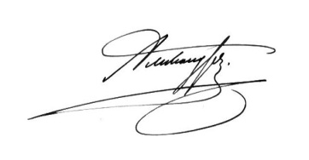

Подпись Иванов Иван Иванович
ФИО аттестуемого педагогического работника

Сведения, представленные в информационно-аналитическом отчете Иванова Ивана Ивановича о профессиональной деятельности в межаттестационный период верны.

Копия верна
Директор
Заведующий_____________(подпись) ____________________(расшифровка)
ПЕЧАТЬ
Дата «___»___________20____г.

Раздел 2
Видеозапись уроков, учебных занятий, воспитательных, аналитических и других мероприятий

Раздел 2.

Видеозапись уроков, учебных занятий, воспитательных, методических и других мероприятий (не менее 2 целостных видеозаписей уроков, 6 фрагментов по 15 минут каждый или 1 целостная видеозапись и 3 фрагмента по 15 минут каждые)

(прилагается электронный носитель (диск(и), флеш-накопитель)

(на диске указывается ФИО, должность педагогического работника, наименование ОУ, муниципального района (городского округа)

Раздел 3
Приложения

